北京工业大学2004-2005学年第一学期大学物理Ⅰ-2（理工1）期末试卷（A1）
一、选择题
1. 一定量的理想气体贮于某一容器中，温度为T，气体分子的质量为m，根据理想气体分子模型和统计假设，分
子速度在x方向的分量的平均值为 【 】
A. 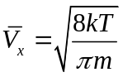 B. 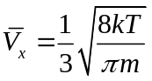
C. 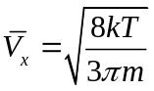 D. 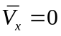
2. 速率分布函数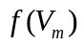的物理意义为 【 】
A. 具有速度v的分子占总分子数的百分比
B. 速率分布在v附近的单位速率间隔中的分子数占总分子数的百分比
C. 具有速率v的分子数
D. 速率分布在v附近的单位速率间隔中的分子数
3. 一定量的理想气体向真空做绝热自由膨胀，体积由增长到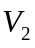，在此过程中气体的 【 】
A. 内能不变，熵增加 B. 内能不变，熵减少
C. 内能不变，熵不变 D. 内能增加，熵增加
4. 如图所示，质量为m的物体由倔强系数为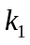和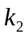的两个轻弹簧连接在光滑导轨上作微小振动，则该系统的振 动频率为 【 】
A. 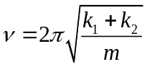 B. 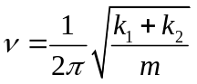
C. 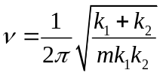 D. 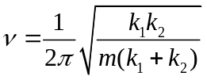
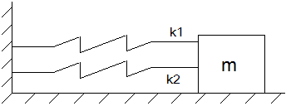
5. 一简谐振动曲线如图所示，则振动周期是 【 】
A. 2.62s B. 2.40s
C. 2.20s D. 2.00s
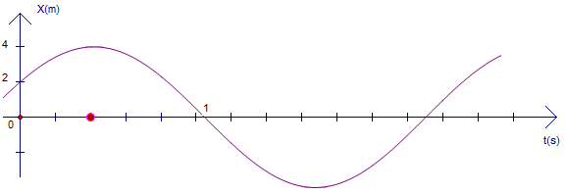
6. 以平面简谐波在弹性媒介中传播，在媒介质元从平衡未知运动到最大唯一的过程中 【 】
A. 它的动能转变成势能
B. 它的势能转变为动能
C. 它从相邻的一段质元获得能量逐渐增大
D. 它把自己的能量传给相邻的一段质元，其能量逐渐减小
7. 沿着相反方向传播的两列相干波，某波动方程为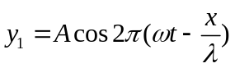和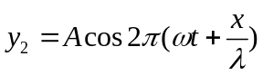叠加后形成
的驻波中，波节的位置坐标为 【 】
A. 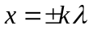 B. 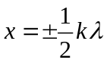
C. 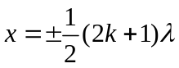 D. 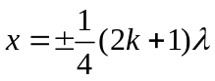 （其中的）
8. 光强为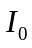的自然光垂直通过两个偏振片，他们的偏振化方向之间的夹角为，设偏振片没有吸收，则出
射光强与入射光强之比为 【 】
A. 1 B. 
C. D.
9. 自然光以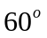的入射角照射到不知折射率的某一透明介质表面时，反射光为线偏振光，则知 【 】
A. 折射光为线偏振光，折射角为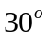
B. 折射光为部分偏振光，折射角为
C. 折射光为线偏振光，折射角不确定
D. 折射光为部分偏振光，折射角不确定
10. 要使处于基态的氢原子受激发后能发射赖曼系（由激发态跃迁到基态发射的各谱线组成的谱线系）的最长波长 的谱线，至少应向基态氢原子提供的能量是 【 】
A. 1.5eV B. 3.4eV C. 10.2eV D. 13.6eV
二、填空题
1. 有一瓶质量为M的氢气（视作刚性双原子分子的理想气体），温度为T，则氢分子的平均平动动能为____________
，氢分子的平均动能为____________________，该瓶氢气内能为_____________________
2. 一物体同时参与同一直线上的两个简谐振动：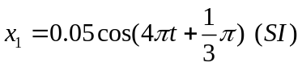，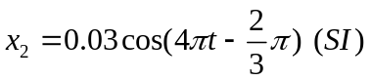
合成振动的振幅为____________________m
3. 以波长为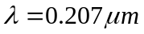的紫光照射金属钯表面产生光电效应，已知钯的红限频率为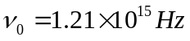，则其
遏止电压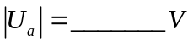（普朗克常数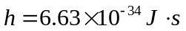，基本电荷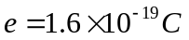）
4. 根据量子力学理论，原子内电子的量子态由（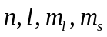）四个量子数表征，那么，处于基态的氢原子内的两
个电子的量子态可由___________和___________两组量子数表征。
5. 如图（a）和图（b），则（a）图是_________型半导体的能带结构图，（b）图是_____型半导体的能带结构图。
（纸版卷子此处无图——seraph_256）
6. 目前世界上激光器有数百种之多，如果按其工作物质的不同来划分，则可分为四大类，它们分别为____________
, _____________________, ____________________, 和________________。
三、计算题
1. 1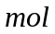单原子分子的理想气体，经历如图所示的可逆循环，联结ac两点的曲线Ⅲ的方程为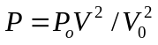，
a点的温度为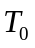
（1）试求以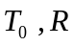来表示Ⅰ，Ⅱ，Ⅲ过程中气体吸收的热量
（2）求此循环的效率（提示：循环效率定义式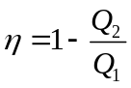， 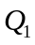为循环中气体吸收的热量，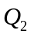为气体循环中
放出的热量）
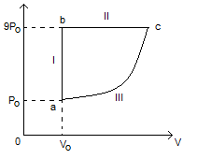
2. 一平面简谐波沿Ox轴的负方向传播，波长为，P质点的振动规律如图所示
（1）求P处质点的振动方程
（2）求此波的振动方程
（3）若图中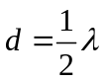，求坐标原点O处质点的振动方程
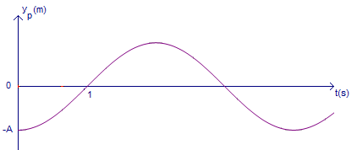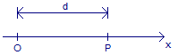
3. 用白光垂直照射置于空气中的厚度为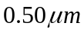的玻璃片。玻璃片的折射率为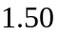，在可见光范围内
（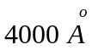～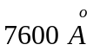），哪些波长的反射光有最大限度的增强？
４. 以氢放电管发出的光垂直照射在某光栅上，在衍射角为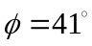的方向上看到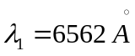和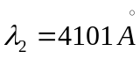的谱
线相重后，求光栅常数最小是多少？
５. 如图所示，一电子以初速度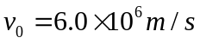逆着场强方向飞入场强为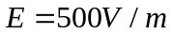的均匀电场中，问该电
子在电场中要飞行多长距离ｄ，可使得电子的德布罗意波长达到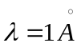（飞行过程中，电子的质量认为不变，
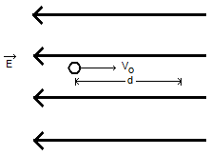
即为静止质量，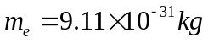，基本电荷

